TUGAS 2 - LAB 1 DASPRO
Modul 2

IDENTITAS
Nama | : ANGELLO AD HARVEL SITORUS
NIM | : 261401053
Kom | : A
Mata Kuliah | : Praktikum Dasar Pemrograman

A. Nomor 1
{
Nama: Angello Ad Harvel Sitorus
NIM: 261401053
}

program HitungGajiKaryawan;
uses crt;

var
nama : string;
hariLembur, hariTidakBekerja : integer;
gajiPokok, gajiLembur, potonganGaji, gajiTotal : real;

begin
clrscr;

write('Nama Karyawan : '); readln(nama);
write('Gaji Pokok : '); readln(gajiPokok);
write('Lembur (hari) : '); readln(hariLembur);
write('Tidak Bekerja (hari) : '); readln(hariTidakBekerja);

{Proses Perhitungan}
gajiLembur := 150000 * hariLembur;
potonganGaji := 30000 * hariTidakBekerja;
gajiTotal := gajiPokok + gajiLembur - potonganGaji;

writeln;
writeln('Gaji Total : Rp ', gajiTotal:0:0);
end.
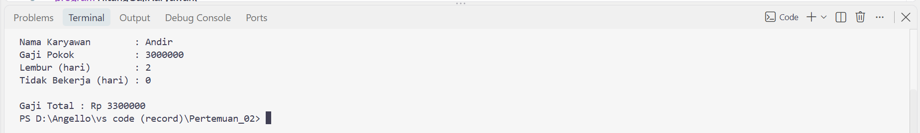

B. Nomor 2
{
Nama: Angello Ad Harvel Sitorus
NIM: 261401053
}

program HitungNilaiAkhir;
uses crt;

var
nama : string;
nilaiKeaktifan, nilaiTugas, nilaiUjian : integer;
murniKeaktifan, murniTugas, murniUjian, nilaiAkhir : real;

begin
clrscr;

write('Nama Mahasiswa : '); readln(nama);
write('Nilai Keaktifan : '); readln(nilaiKeaktifan);
write('Nilai Tugas : '); readln(nilaiTugas);
write('Nilai Ujian : '); readln(nilaiUjian);

{Proses Perhitungan}
murniKeaktifan := nilaiKeaktifan * 0.20;
murniTugas := nilaiTugas * 0.35;
murniUjian := nilaiUjian * 0.45;

nilaiAkhir := murniKeaktifan + murniTugas + murniUjian;

writeln;
write('Nilai Akhir : ', nilaiAkhir:0:2);
end.
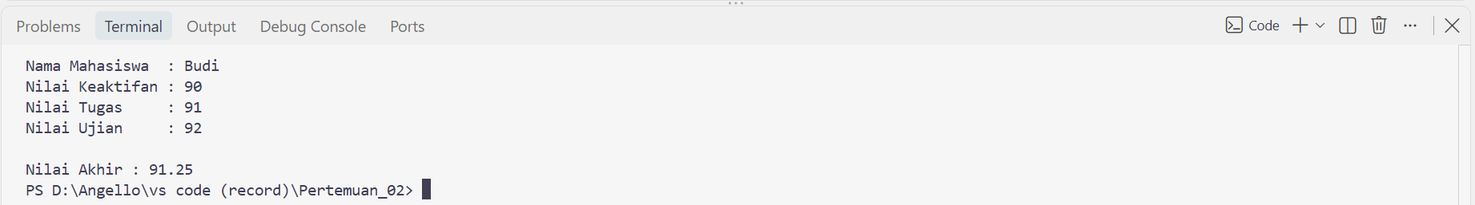

C. Nomor 3
{
Nama: Angello Ad Harvel Sitorus
NIM: 261401053
}

program LuasKelilingLapangan;
uses crt;

var
panjang, lebar, luas, keliling : real;

begin
clrscr;

write('Panjang : '); readln(panjang);
write('Lebar : '); readln(lebar);

{Proses Perhitungan}
luas := panjang * lebar;
keliling := 2 * (panjang + lebar);

writeln;
writeln('Luas lapangan : ', luas:0:0, ' Meter');
writeln('Keliling lapangan : ', keliling:0:0, ' Meter');
end.
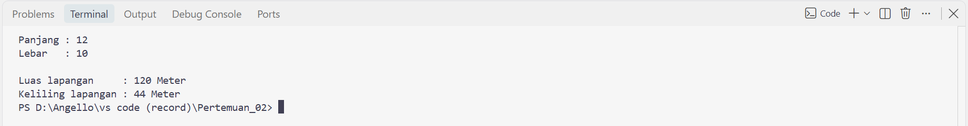

D. Nomor 4
{
Nama: Angello Ad Harvel Sitorus
NIM: 261401053
}

program KonversiSuhu;
uses crt;

var
celsius, fahrenheit, kelvin, reamur : real;

begin
clrscr;

write('Masukkan Suhu (Celsius) : '); readln(celsius);

{Proses Perhitungan}
fahrenheit := (celsius * 9 / 5) + 32;
kelvin := celsius + 273.15;
reamur := celsius * 4 / 5;

writeln;
writeln('Suhu dalam Fahrenheit : ', fahrenheit:0:2);
writeln('Suhu dalam Kelvin : ', kelvin:0:2);
writeln('Suhu dalam Reamur : ', reamur:0:2);
end.
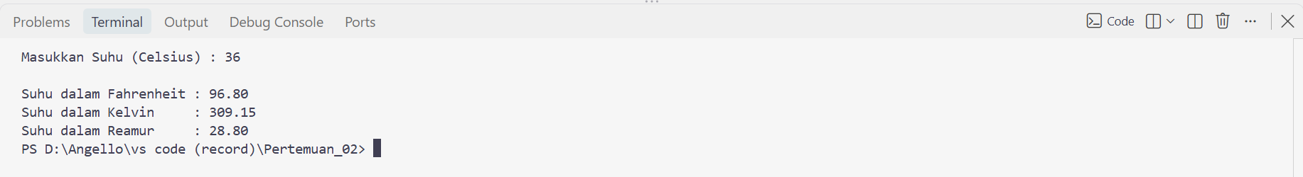

E. Nomor 5


